**Приложение Б**

Диаграмма деятельности

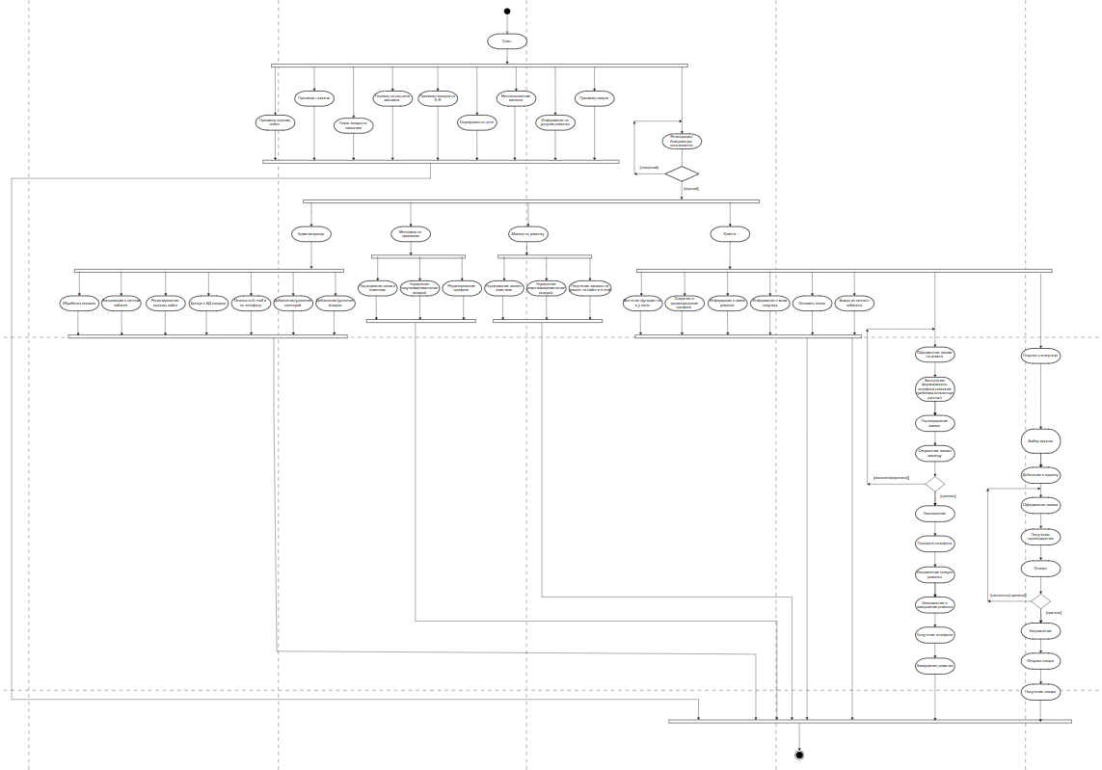

Рисунок 1 – Диаграмма деятельности